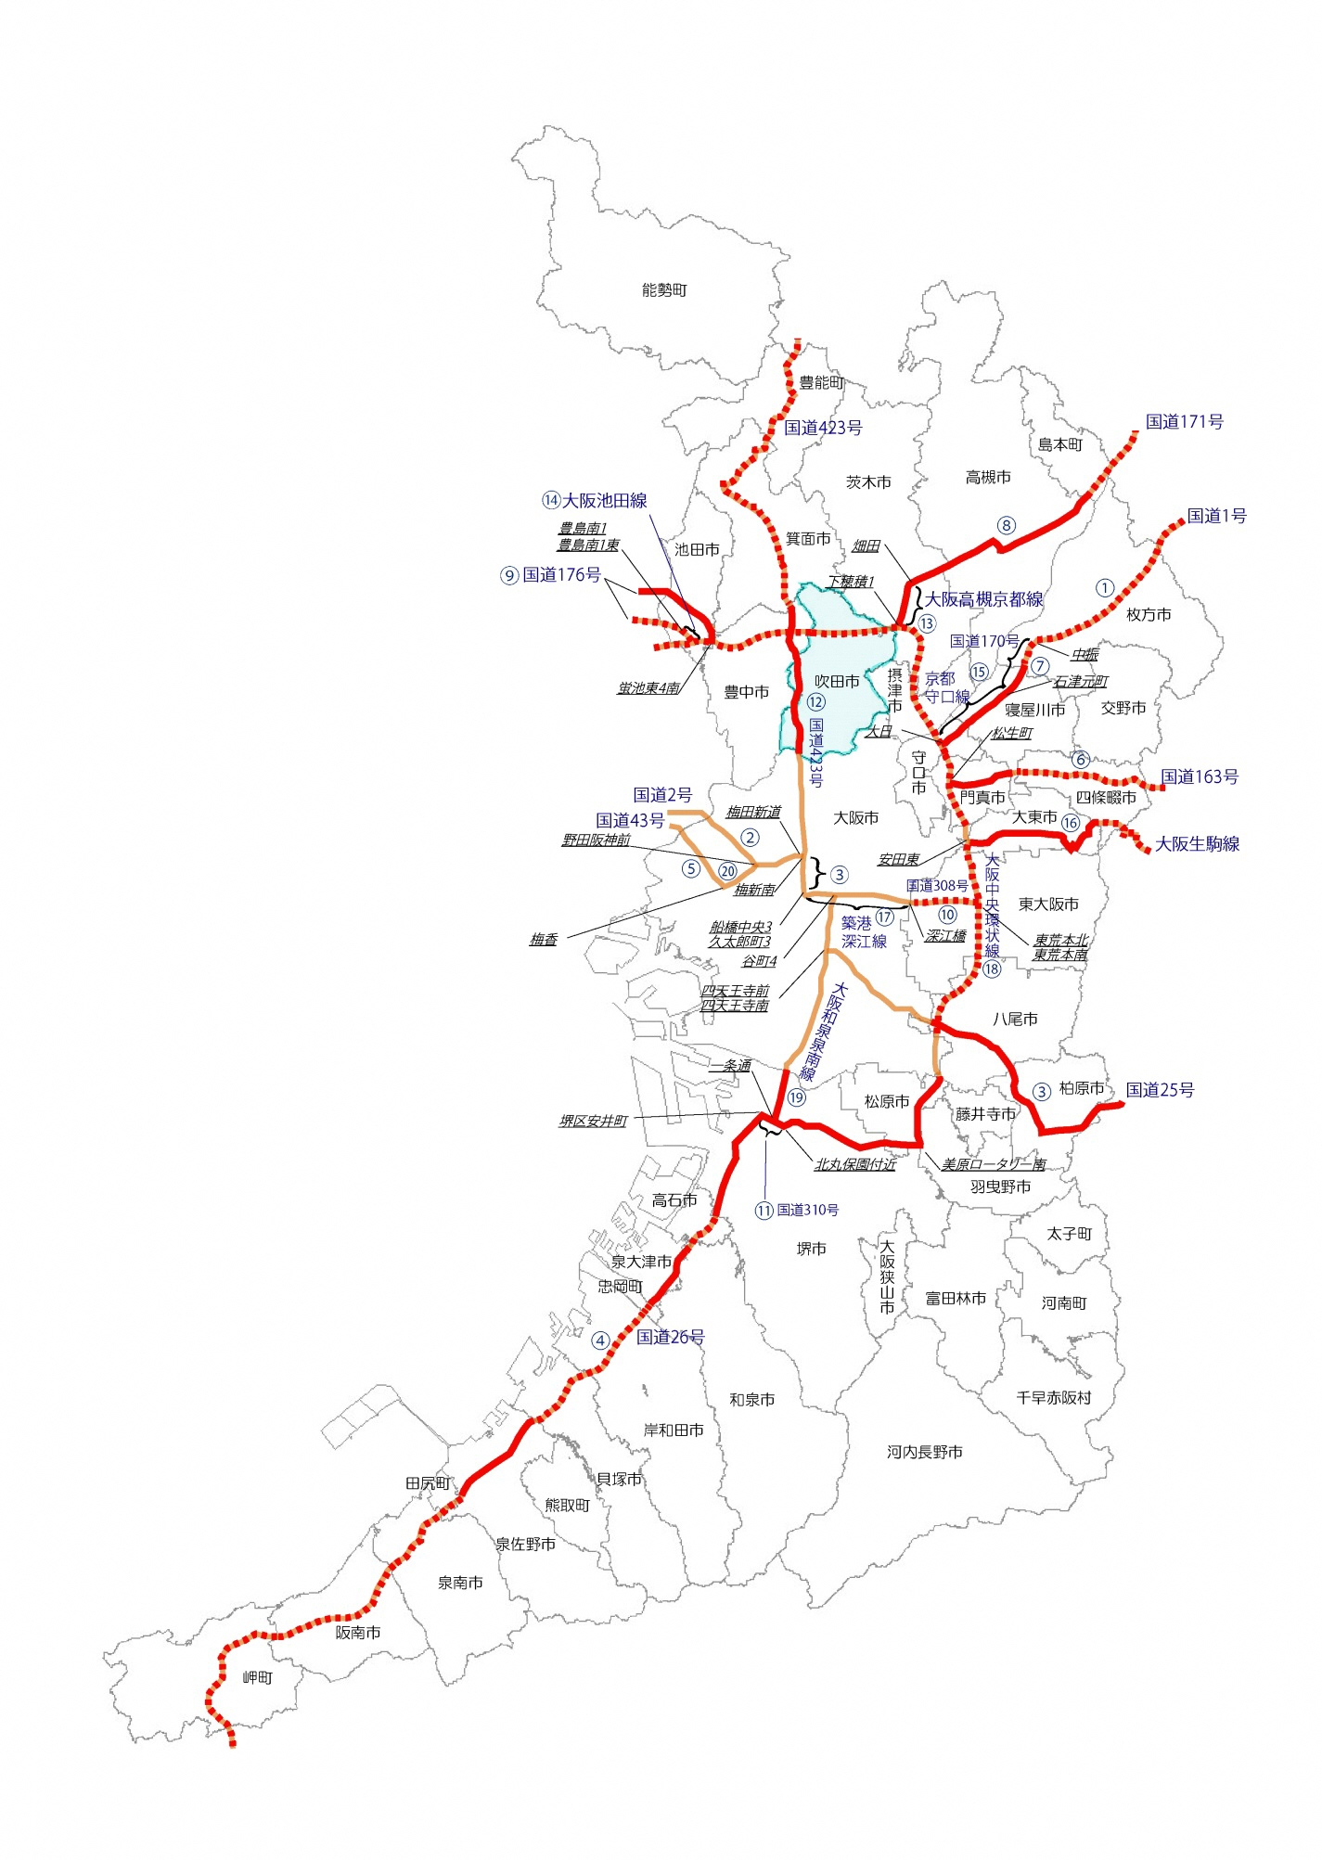
広域緊急交通路 耐震診断義務付け対象路線図
（平成31年3月29日時点）

路線名称 |  | 区 間
① | 国道1号 | 京都府境～中振
② | 国道2号 | 兵庫県境～梅田新道
③ | 国道25号 | 梅田新道～久太郎町3  四天王寺前・四天王寺南～奈良県境
④ | 国道26号 | 堺区安井町～和歌山県境
⑤ | 国道43号 | 兵庫県境～梅香
⑥ | 国道163号 | 奈良県境～松生町
⑦ | 国道170号 | 中振～石津元町
⑧ | 国道171号 | 京都府境～畑田
⑨ | 国道176号 | 兵庫県境～蛍池東4丁目南  兵庫県境～豊島南1丁目・豊島南1丁目東
⑩ | 国道308号 | 深江橋～東荒本北・東荒本南
⑪ | 国道310号 | 堺区安井町～北丸保園付近
⑫ | 国道423号 | 京都府境～（箕面有料道路）～梅新南
⑬ | 大阪高槻京都線（府道14号） | 畑田～下穂積1丁目
⑭ | 大阪池田線（府道10号） | 豊島南1丁目・豊島南1丁目東～（大阪中央環状線）
⑮ | 京都守口線（府道13号） | 石津元町～大日
⑯ | 大阪生駒線（府道8号） | 奈良県境～（阪奈道路東行含む）～安田東
⑰ | 大阪市道築港深江線（中央大通） | 船場中央3・久太郎町3～深江橋
⑱ | 大阪中央環状線（府道2号） | 兵庫県境～美原ロータリー南～北丸保園付近
⑲ | 大阪和泉泉南線（府道30号） | 谷町4～一条通
⑳ | 大阪市道福島桜島線（北港通） | 野田阪神前～梅香

－ 凡 例 －

耐震診断義務付け対象路線（区間）

要安全確認計画記載建築物がある
路線(区間)

要安全確認計画記載建築物がない
路線(区間)

吹田市が所管行政庁となる区域

○○○ 主な交差点名

